轻会议（Android）（作品名称）
1）编写目的：
轻会议，让会议变得更简单。会议对于任何一个组织来说都是必不可少的，一个简单高效的会议可以让事情变得简单，而且有利于整个团队的建设。但是现实生活中的会议往往是低效率的，会议过程中参会人员难以参与到会议讨论，主持会议的人员对于会议资料的整理，以及会议数据的收集也是很大的问题。轻会议致力于为会务管理提供信息化应用服务保障的服务性平台，它能为政府机构、企事业单位甚至于任何一个组织机构提供按需、自主、轻松的会议保障服务。平台以参会人员的手机、PC等便携式终端设备为载体，通过主动信息推送方式与用户进行信息交互，无论与会者身在何处，都可以及时获取所有会议相关的信息。
- 开发成员
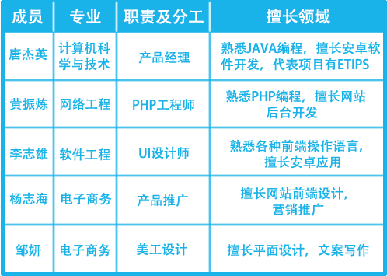
3）开发进度
软件已经投入到市场使用，我们将继续完善添加部分产品功能。
4）应用技术
开发语言：JAVA、PHP、javascript、html+css
开发平台：eclipse、zendstudio、mysql数据库
运行环境：支持Android 4.0.0及以上版本的系统
实现方式： 本软件在华为，三星，中兴，魅族，小米终端测试通过。
- 详细功能
参会人员功能设置
* 二维码签到 ：用户扫描会议二维码签到加入会议。
* 话题墙 (互动) ：由会议主持人发起话题，参会人员参与讨论。
* 投票/调查/抽奖 ：会议过程如果需要投票选举，会议主持人可以发布话题；会议主持人如果需要调查会议成员资料，可发布问卷（like 问卷星）；设有奖励机制，会议结束课参与本次会议的抽奖，满足部分用户需求。
* 会议资料网页化
* 个人名片(交换)： 多人会议过程，会议成员之间可以交换名片互相了解。
* 赞助商广告植入 ：大型多人会议，可植入赞助商。
会议主持人后台管理
* 创建会议 ：创建会议议程,会议简介,嘉宾介绍,会议议程
* 导入导出参会人：会议主持人课导入导出参会人的资料
* 会议消息(通知)推送：新会议消息推送
- 亮点和缺点
亮点：系统简洁的功能模块，新手快速上路，有效解决传统会议模式存在的内容，稳定强大的网页后台支持，精美的UI设计。
缺陷：目前只有安卓版本，部分功能仍在开发过程中。
7）后期计划
后期将开发并且提供更加丰富的功能。并且着手IOS版本的开发。

